

国家集成电路人才培养基地
培训资料(7)

带运放的带隙基准设计

2006-7
目 录

带运放的带隙基准设计 1
实验 带运放的带隙基准设计 1
1.1电路分析 2
1.2电路仿真 3
1.3结果分析 6

实验 带运放的带隙基准设计
本实验主要学习带运放的带隙基准设计，并学会从仿真结果中算出温度系数、电压灵敏度(即电源抑制比)等重要参数。

1.1电路分析
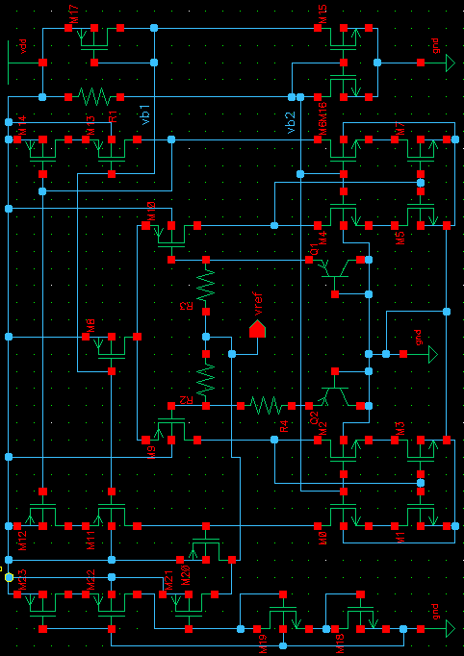
图1.1带运放的带隙基准的完整电路图
带运放的带隙基准主要由三部分组成，分别是：带隙基准的主要部分(包括运放)、偏置电路、启动电路。带运放的带隙基准完整的电路图如图1.1所示：
1、偏置电路
在图1.1所示的电路中，最右边的部分，即M15, M16, M17和电阻R1构成了运放的偏置电路，给运放提供vb1和vb2两个偏置。
2、启动电路
在图1.1的最左边，即M18, M19, M21, M22, M23构成了带隙基准的启动电路，因为带隙基准在开始始可能会工作在零电流状态，为了让电路摆脱这种状态，就必须给它加启动电路。其中M9, M10为运放的输入管，在开始工作时，偏置电路通过M21给运放的输入加一个电压，待运放稳定工作后，M21的电流相对于整个带隙的电流来说非常小，所以它不会影响电路的工作状态，这一点在仿真结束可以打印电流来观察，事实确实如此。
3、带隙基准的主要部分
除了偏置电路和启动电路之外的部分就是带隙基准的主要部分。其中电阻R2的电阻值为电阻R3的三倍，这样流过R3的电流就是R2的两倍。Q2的面积时Q1的八倍，设为八倍是为了版图上的设计方便，可以设计成3×3的阵列。除了电阻和pnp晶体管外的部分就是两级运放，其中运放的输出接M20构成的共源放大器。这个电路有很高的电源抑制比。比如，如果电压电压升高，则运放输出升高，那么M9, M10的栅压也升高，但是由于电阻R4的电压上升速度比晶体管Q1快，又因为M9是反相输入端，所以就会导致输出下降。
4、基准电压
在图1.1中，R₂=3R₃，所以，I₃=3I₂。
∵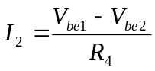，∴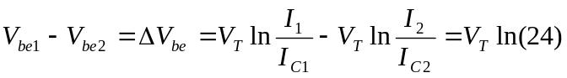 最后得出：
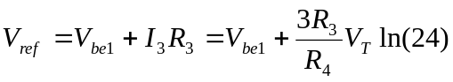 （1）
因为在室温下V_{be}对温度的倒数约为-1.5mV/ºK，而V_{T}对温度的倒数约为+0.087mV/ºK，所以要想达到零温度系数，V_{T}的系数大约为17.2，这样可以求得R3/R4≈1.81。此电路的设计要先设计好运放，要求增益尽量高，本设计中运放的增益为82.2dB，这样可以抵制失调电压等因素的不利影响。

1.2电路仿真
在电路仿真之前要先设置好电路元件的参数，仿真环境也要设置好，这里就不再重复了。
1、在tt, bjt_tt工艺角下的基准电压随温度变化的曲线如图1.2所示：
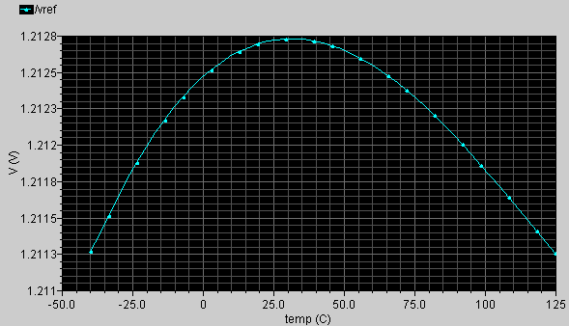
图1.2 tt，bjt_tt工艺角下的基准电压随温度变化的曲线
从图中可以看出，当温度从负40度变化到125度时，基准电压的最大值和最小值之差仅为1.5mV。
2、直流分析
①扫描电源电压，vdd从0变化到5V，这样可以大致观察出vdd在多大范围内，电路就可以正常工作，波形如图1.3所示：从图1.3可以看出当电源电压从1.5V变化到3.4V时，基准电压几乎是一条平坦的曲线，也就是说在这个范围内，基准电路基本上都可以正常工作。在此设计中我们用的是simc18库中的1.8V的模型。可以看出此电路的工作范围很宽，即电源抑制比很大。在波形窗口中选择菜单栏的Marker->Place->Trace Marker，然后再点击你想看的波形中的某点，这样就可以标出他的横坐标和纵坐标，如图1.3所示。
②使电源电压从1.6V变化到2.1V，再做一次直流扫描，而这次扫描的目的是为了看在正常的工作范围内，基准电压随电源电源的变化，并可以计算出电压灵敏度(或者叫电源抑制比)。波形如图1.4所示：在波形窗口中选择菜单栏的Trace->Delta Cursor，可以精确观察曲线中两点的横坐标，纵坐标及其横坐标之差，纵坐标之差。
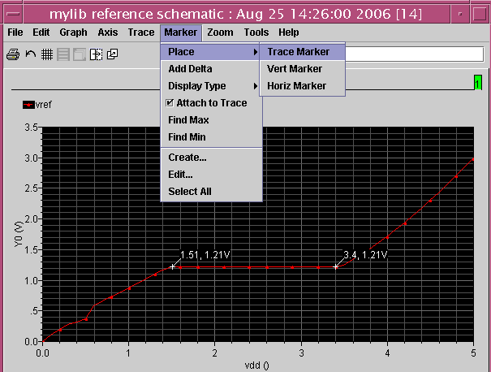
图1.3 直流扫描曲线1
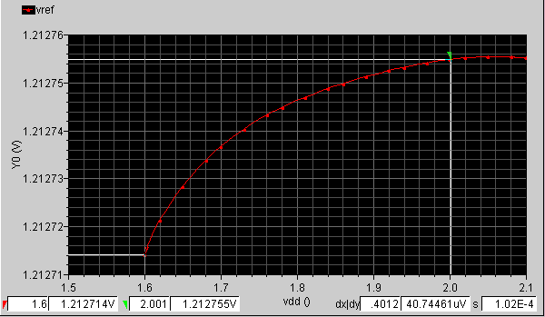
图1.4直流扫描曲线2
3、瞬态分析
给电源电压加一正弦信号，频率为1k，峰峰值为20mV，观察基准输出电压，基准电压的输出波形如图1.5所示：从两个波形的峰峰值仍然可以算电压灵敏度。图1.5中电压源的瞬态波形也打印出来了。从图可以看出，当电压源的峰峰值为20mV时，基准电压输出的峰峰值仅为1.56191967uV，这个值非常小，所以此电路的电源抑制比非常好。
4、工艺角分析
这里仅给出三种组合即ttt, sss, fff组合的情况，其实一共有四十五中组合，自己可以试着做做看。波形如图1.6所示：

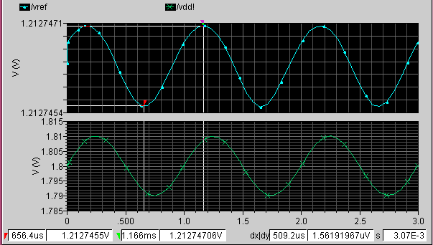
图1.5电源电压加一正弦信号时的输出瞬态响应
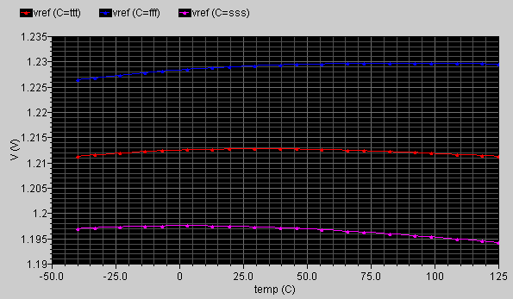
图1.6工艺角分析波形

1.3结果分析
1、温度系数
从图1.2的波形可以算出在tt, bjt_tt工艺角下带隙基准的温度系数。计算公式如(2)所示：单位是ppm/℃(ppm代表百万分之..part per million)
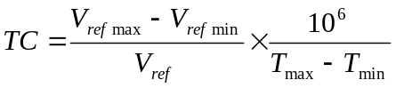 （2）
经计算，在tt，bjt_tt工艺角下，此设计的温度系数为7.497347ppm/℃。
2、电压灵敏度
电压灵敏度也即电源抑制比，是表征电源变化对基准输出的影响。从直流扫描结果可以计算电压灵敏度，计算公式如(3)所示：
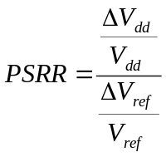 （3）
在此设计中，用的电源电压为1.8V，由图1.4的直流扫描曲线，可以计算出电压灵敏度为6634(76.4dB), 而从瞬态分析中也可算出电压灵敏度，为78.7dB，两者相差不大。从而可以看出此电路的电源抑制比还是比较大的。

